[关注！复旦大学与同济大学联合研究被pubpeer讨论！](https://mp.weixin.qq.com/s?__biz=MzkzOTc0Njg0Nw==&mid=2247486102&idx=1&sn=e469c8cb7a88acee436136bab6b08e4c)

学术斗士！[诚信学术科研](javascript:void(0);)2025-04-23 11:33:33美国



**专注于发现和揭露SCI论文中的图片重复和数据问题，致力于维护学术界的公正与透明。关注我们，了解最新的学术案例和研究诚信资讯！**

https://www.pubpeer.com/publications/C60AF9985B3E47069A6FEB818A1ABC

近日，有学术探讨网站PubPeer针对发表于**《Oncotarget》**的文章提出讨论，该文章题为《PPE26 induces TLR2-dependent activation of macrophages and drives Th1-type T-cell immunity by triggering the cross-talk of multiple pathways involved in the host response》（PPE26 可诱导 TLR2 依赖性激活巨噬细胞，并通过触发参与宿主反应的多种途径的交叉对话来驱动 Th1 型 T 细胞免疫）。**第一作者为Haibo Su博士（复旦大学生命科学学院遗传研究所，遗传工程国家重点实验室）,通讯作者为Honghai Wang教授(复旦大学生命科学学院遗传研究所，遗传工程国家重点实验室），Ying Xu教授（同济大学医学院附属上海市肺科医院临床检验科）。**

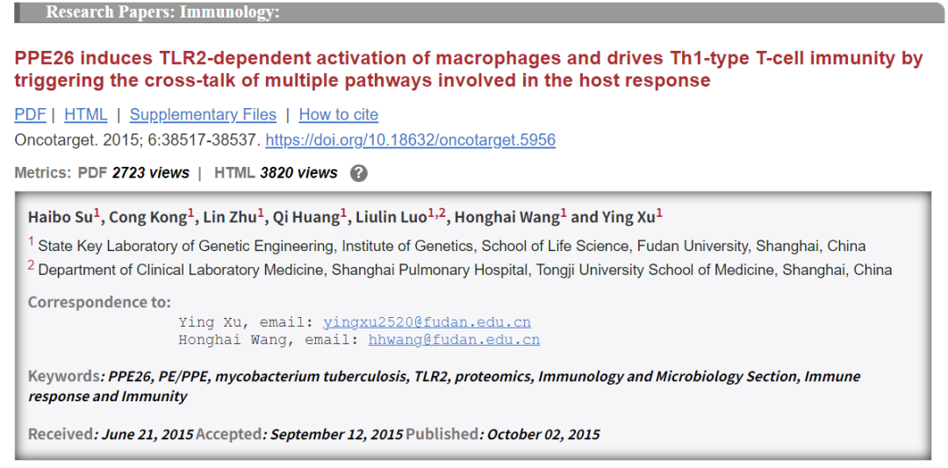

#### 讨论细节解析

在PubPeer的讨论中，用户提出了以下问题：

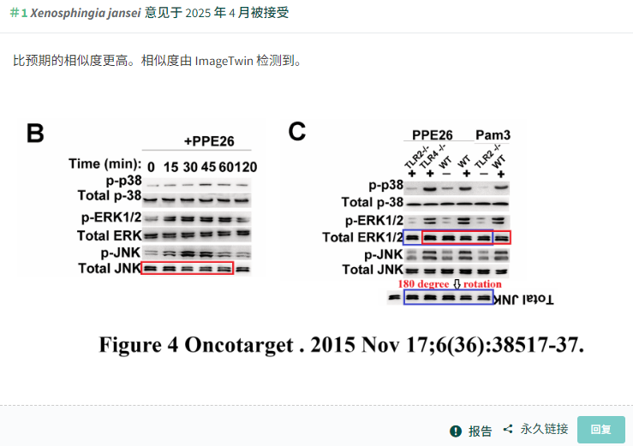

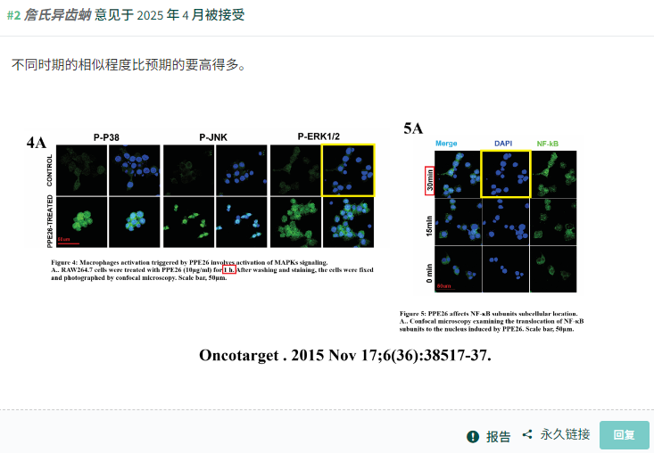

https://www.pubpeer.com/publications/C60AF9985B3E47069A6FEB818A1ABC

免责声明：质疑信息来源于Pubpeer，提及人名均为音译对于文章内容的真实性、完整性、及时性本公众号不做任何保证或承诺，仅供读者参考！免责声明：质疑信息来源于Pubpeer，提及人名均为音译对于文章内容的真实性、完整性、及时性本公众号不做任何保证或承诺，仅供读者参考！免责声明：质疑信息来源于Pubpeer，提及人名均为音译对于文章内容的真实性、完整性、及时性本公众号不做任何保证或承诺，仅供读者参考！

如有侵权，请及时联系公众号后台！

**欢迎积极投稿！共同维护学术界的公正与透明！**

[#论文](https://mp.weixin.qq.com/mp/appmsgalbum?__biz=MzkzOTc0Njg0Nw==&action=getalbum&album_id=3600816017607131136#wechat_redirect)[#图片重复](https://mp.weixin.qq.com/mp/appmsgalbum?__biz=MzkzOTc0Njg0Nw==&action=getalbum&album_id=3600843934894555137#wechat_redirect)[#同济大学](https://mp.weixin.qq.com/mp/appmsgalbum?__biz=MzkzOTc0Njg0Nw==&action=getalbum&album_id=3955846907645050893#wechat_redirect)[#复旦大学](https://mp.weixin.qq.com/mp/appmsgalbum?__biz=MzkzOTc0Njg0Nw==&action=getalbum&album_id=3634078750947704833#wechat_redirect)